**ELECTRÓNICA ANALÓGICA II**

**PRÁCTICA FINAL: CARRO A CONTROL REMOTO**

**DANIEL OVANY MESA LÓPEZ C.C 1037653930**



**PROFESOR: ANDRES FELIPE LOPEZ GARCIA**

**UNIVERSIDAD DE ANTIOQUIA**

**FACULTAD DE INGENIERÍA**

**DEPARTAMENTO DE INGENIERÍA ELECTRÓNICA Y DE TELECOMUNICACIONES**

**2020-I**

**MEDELLÍN – COLOMBIA**

* **OBJETIVOS**

-Aplicar los conceptos de potencia y motores para el manejo automático de un carro.

-Utilizar un sistema de control remoto inalámbrico.

-Implementar periféricos de tipo sensoriales al carro.

* **INTRODUCCIÓN**

La conexión inalámbrica Bluetooth es una tecnología estándar para el intercambio de datos a través de distancias menores a diez metros creando redes de área personal, utiliza una parte de la frecuencia de ondas de radio del espectro electromagnético de 2400MHz hasta 2480Mhz. Proporciona una solución ideal para los desarrolladores que quieren integrarla a sus diseños, actualmente es muy utilizada en robótica por su bajo consumo de energía.

Un método para controlar la velocidad y la dirección de un motor DC o paso a paso es utilizar un módulo controlador L298N que es un componente formado por cuatro transistores que nos permite invertir el sentido de la corriente, y así poder controlar el sentido de giro del motor.

Los microcontroladores están diseñados para reducir el coste económico y el consumo de energía de un sistema en particular. El dispositivo es programable capaz de ejecutar las órdenes grabadas en su memoria, se compone de tres bloques principales funcionales: unidad central de procesamiento, memoria y periféricos de entrada/salida.

* **PROCEDIMIENTO**

Para ensamblar el carro se usaron los siguientes materiales:

* Chasis (base) de acrílico.
* Dos motores DC.
* Dos ruedas encoder.
* Driver L298N.
* Módulo bluetooth HC-08.
* Dos baterías de litio 3.7V – 4800mA
* Dos llantas (66x22cm).
* Una rueda onmidireccional.
* Tornillos de ensamblaje.
* Cables jumpers.

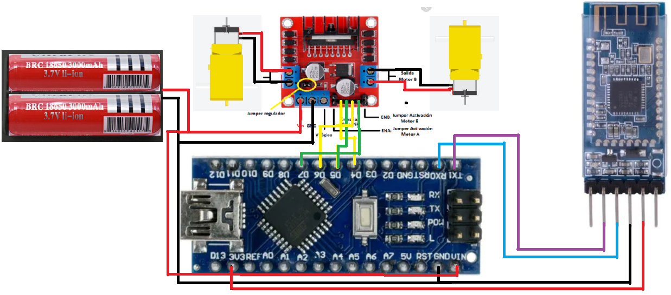Se unen los dos motores a la base de acrílico y sus respectivas llantas, luego pegamos la alimentación en la parte inferior, en la parte superior se pegan el driver, arduino y el módulo bluetooth. Luego se realiza las conexiones como se muestra en la figura 1.

Figura 1.

El código de arduino se encuentra en el siguiente enlace:

[Remote-Control-Car/EngineProof.ino at main · dmesalo97/Remote-Control-Car (github.com)](https://github.com/dmesalo97/Remote-Control-Car/blob/main/EngineProof.ino)

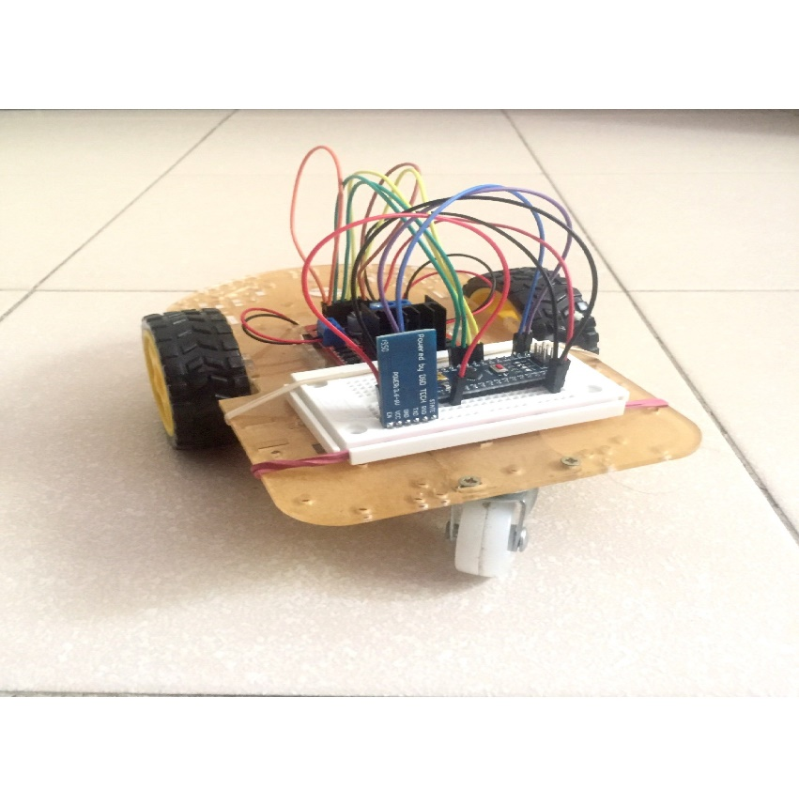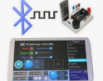La aplicación utilizada para la comunicación entre el módulo y el Smartphone se llama Bluetooth Electronics, se encuentra disponible en Play Store.

* **ANALÍSIS Y RESULTADOS**

Luego de realizar el montaje que se describió anteriormente, se procede a probar su funcionamiento el cual se comporta de manera correcta y estable, en ocasiones no tiene a avanzar en línea recta ya que la fricción entre las rugosidades de las llantas y la superficie donde se mueve y aparte la rueda loca hace que se desbalancee. Este problema se puede solucionar aumentando la tracción delantera para darle más estabilidad al momento de andar.

En ocasiones se puede perder la comunicación entre el módulo BT y el Smartphone, esto sucede porque se aleja más del rango de conexión entre los dispositivos o porque puede que allá otros sistemas exteriores que trabajen a la misma frecuencia y se presente una distorsión.

* **CONCLUSIONES**

-Es de gran importancia entender el funcionamiento de la interconexión inalámbrica entre dos dispositivos a una escala pequeña, ya que podría aplicarse en otros problemas a que se enfrente la comunicación Bluetooth.  
-El tema de la potencia del vehículo es sumamente importante ya que de esto dependerá cuán tan bueno sea el mismo y no llegar a quemar los demás componentes electrónicos que lo componen.  
-La lógica de programación que lleva el microcontrolador se debe ajustar a la condiciones que requiera el usuario, ya que sí se tiene una implementación de hardware muy buena sino se configura el software de manera apropiada este no funcionará de la mejor manera.

* **REFERENCIAS**

[1]: [65. Sistemas de comunicación inalámbricas (programarfacil.com)](https://programarfacil.com/podcast/65-sistemas-de-comunicacion-inalambricas/)

[2]: [Bluetooth Controlled Car - Arduino Project Hub](https://create.arduino.cc/projecthub/samanfern/bluetooth-controlled-car-d5d9ca)

[3]: [Microcontrolador - Wikipedia, la enciclopedia libre](https://es.wikipedia.org/wiki/Microcontrolador)

[4]: [Robot controlado por Bluetooth utilizando el Módulo Hc-05 y el Driver L298N - YouTube](https://www.youtube.com/watch?v=w0FmAf9jMrw&t=1s&ab_channel=Automata)